Tarea para DWES, tema 4 Objetos.
A partir de la siguiente estructura en UML para representar gráficamente las “clases” que vamos a utilizar en esta tarea.
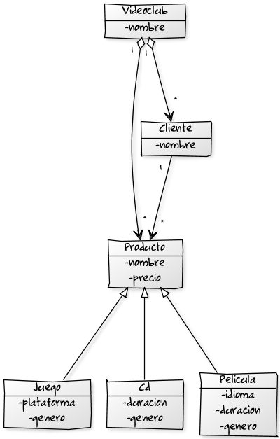

- Videoclub: es la Objeto principal de nuestra aplicación. Representa a un videoclub en el dominio del problema y cuenta con una colección de clientes y productos registrados. Así como métodos para alquilar un producto a un cliente, y añadir nuevos productos y clientes en el videoclub.

- Cliente: representa a un cliente. Cuenta con una variable que representa la colección de productos alquilados. Los clientes serán identificados por un d.n.i. Por supuesto no pueden haber dos clientes con el mismo dni.

- Producto: Representa un producto del videoclub. No podemos instanciar objetos Producto. Cuenta con una serie de atributos que heredarán las subclases, nombre y precio. Además cada producto contará con un código único.

- Pelicula, Cd, Juego: Derivadas de la clase padre Producto. Representan los diferentes productos del que dispone el videoclub. Cada producto tiene asignado un precio diferente de alquiler. Cada tipo de Producto contará con un método getPrecio() que devolverá el precio en función del tipo de producto que sea. Las películas devolverán 2 euros, los cds de música devolverán 1 euro y los juegos 3 euros.

Tras esta breve descripción de los Objetos del dominio de nuestra aplicación, debéis crear el código php que utilizaremos para instanciar objetos.

- Cliente
- Producto
- Película
- CD
- Juego
- Videoclub

Cada definición de objetos se deberá entregar en un fichero diferente, cuyo nombre será el Nombreobjeto.class.php.

Realizaremos un pequeño script de ejemplo que muestre el manejo de estos objetos, para ello crearemos un fichero php que se encargará de crear todas las estructuras de datos necesarias para la implementación de la tarea y posteriormente pasaremos a la aplicación en propiamente dicha en la que realizaremos las tareas que se detallaran a continuación.

Consideraciones de carga_de_datos.php
- Crear un videoclub de prueba
- En el videoclub
  - Crear al menos 10 clientes.
  - Crearemos al menos 5 películas, 5 cd y 5 juegos.
  - La carga de clientes y de películas se puede hacer desde dos ficheros: clientes.txt y productos.txt
  - Carga de alquileres estos se encontrarán en un fichero denominado alquileres.txt.
- Una vez realizada la carga de datos envíamos el videoclub el cual cargaremos en sesión a inicio_aplicacion.php.
- Realizaremos todas las comprobaciones necesarias para que los objetos sean creados de forma correcta.

Desde la parte de inicio de aplicación:
- Gestionaremos el funcionamiento del videolub.
  - Alquiler de películas,cd y juegos.
  - Devolución de productos.
  - Mostraremos los clientes del videoclub.
  - Mostraremos los productos del videoclub, agrupados por tipo (película, videojuegos,cd). Prohibido usar un campo tipo tanto en producto como en sus subclases.
  - Mostraremos los alquileres del videoclub.
    - Pendientes de devolución.
    - Devueltos.
    - Todos los de un cliente (todo lo alquilado, devuelto o no)
- Realizaremos todas las comprobaciones necesarias para que los objetos sean creados de forma correcta.
- Todo esto se realizará usando sesiones.
- Método que vuelque los datos de alquiler en un fichero denominado alquileres.txt

Consideraciones generales:
  - Todos las clases deberán implementar los siguientes métodos "mágicos": __construct, __toString, __clone (sólo si es necesario).
  - Todos los atributos serán privados.
  - La carga de las diferentes clases se realizará mediante registro autoloader.

Se deja a elección del alumno la forma en la que se mostrarán los datos al usuario.

